Муниципальное казенное дошкольное образовательное учреждение города Новосибирска «Детский сад №414 комбинированного вида «Чебурашка»

**Урок здоровья**

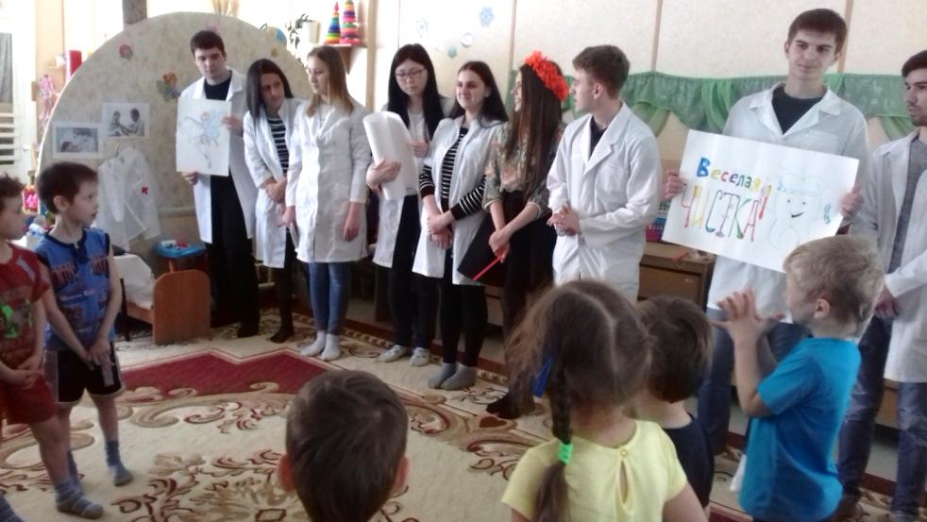

**«Веселая чистка»**

Выполнили воспитатели группы№8:

Балталаева А.С.

Новосибирск – 2017

**Цель:**

Расширить и уточнить представления детей о поддержании чистоты в ротовой полости, развитие познавательного интереса детей.

**Задачи:**

1. Разъяснить детям смысл основных гигиенических мероприятий по уходу за зубами.  
2. Помочь детям приобрести положительное отношение к уходу за зубами.  
3. Воспитывать положительное отношение к врачам- стоматологам.

**Актуальность:**

Самое ценное в нашей жизни - здоровье. Стоматологи утверждают, чтобы продлить жизнь человека минимум на 10 лет можно, имея здоровые зубы. Это объясняется тем, что в ротовой полости обитает огромное количество бактерий. Эти бактерии не наносят вреда организму человека до тех пор, пока его десны и вся полость здоровы. Заболевания зубов являются наиболее распространенными болезнями человека. По статистике, более 90 % населения планеты страдают подобными проблемами. Актуальность заболеваний полости рта очевидна. Но только правильное лечение зубов и постоянная профилактика помогут решить данную проблему.

Задача взрослых - помочь детям сформировать правильные культурно-гигиенические навыки, что бы сохранить зубы как можно дольше здоровыми, крепкими, а улыбку белоснежной.

**Участники:** Студенты, дети, родители.

**Ход:**

**I.-** Ребята, вы наверное все чистите зубы? Но есть детки, которые после мороженного, сока , конфет ленятся почистить зубы… И тогда зубки покрываются опасным налетом. Вот об этом мы вам расскажем:

Однажды жили - были в «Домике - ротике» зубы и язычок. Были они очень хорошими друзьями, и никогда не ссорились. Но случилось однажды, что домику- ротику прислали к празднику много-много гостинцев: конфет, шоколада и мармелада. Домик-ротик угостил сладостями и язычок и зубки. Но им все было мало. Язычок облизывается, говорит, еще хочу, и зубки стучат, еще хотим! Так все сладости и съели. И что-то с ними случилось.

- Как, ребята, думаете, что случилось с зубками? (Они ели много сладкого, и теперь заболели)

-Да, случилась беда – зубы заболели. Из-за сладкого поселились микробы и начали портить зубы.

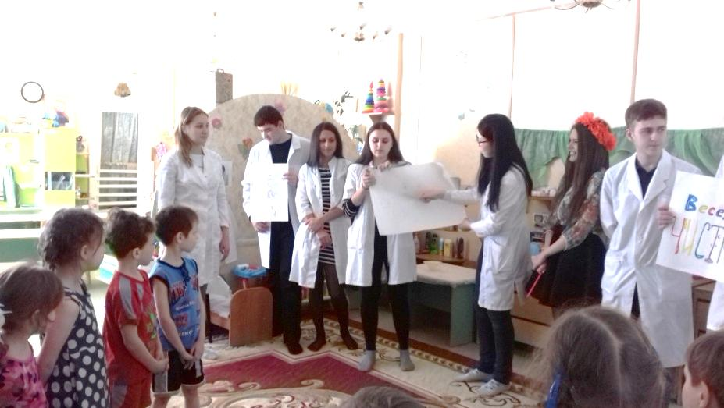И все могло закончиться очень печально, но на помощь пришли помощники.

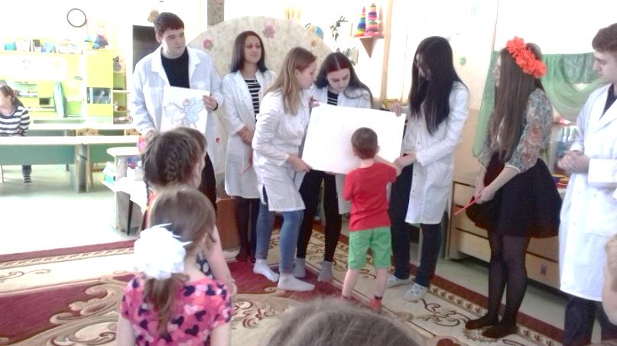Надо помочь и вернуть зубам первоначальную белизну, красоту и настроение.

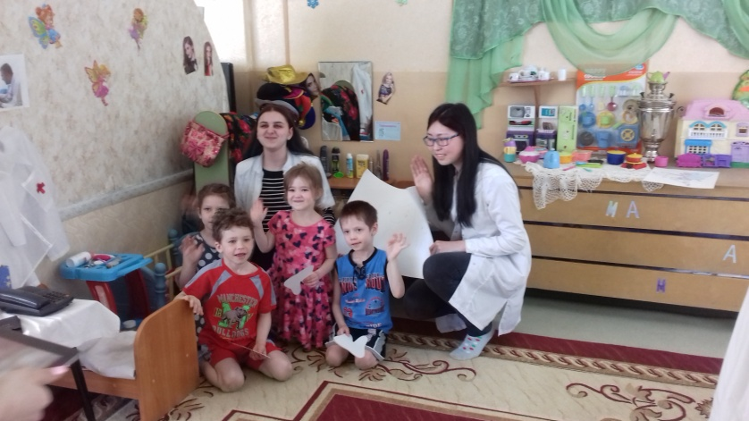

Всем детям СПАСИБО! Теперь зубки в очень хорошем настроении.

**II.** А теперь мы вам покажем и научим каждого, как правильно чистить зубы:

**«ВЕСЕЛАЯ ЧИСТКА».**

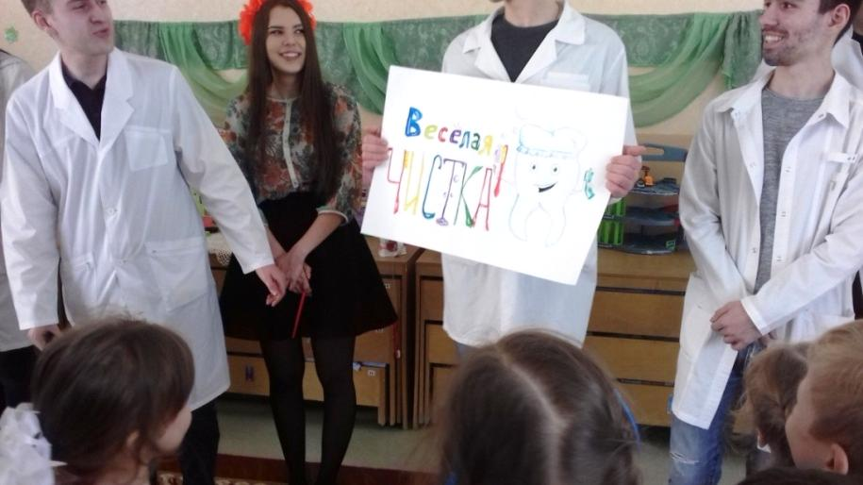Чистить начинаем с боковой жевательной группы зубов, выметающими движениями.

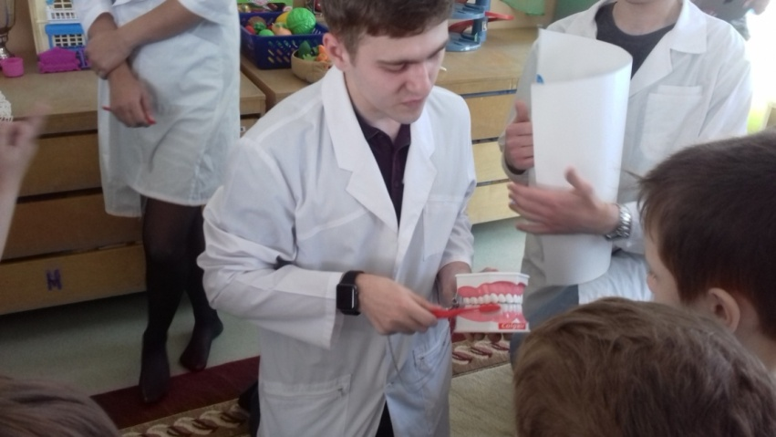Также чистим изнутри.

Затем смыкаем зубки и продолжаем чистить круговыми движениями.

Попробуйте самостоятельно это проделать.

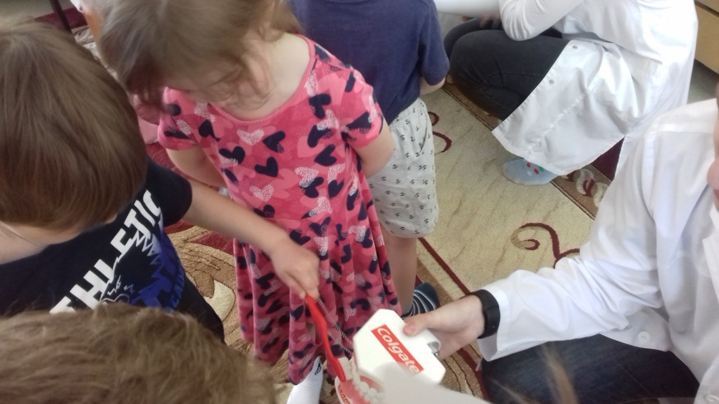

Обязательно надо чистить язык.

**III.**- Какой пастой чистите зубки?

- Как часто чистите ?

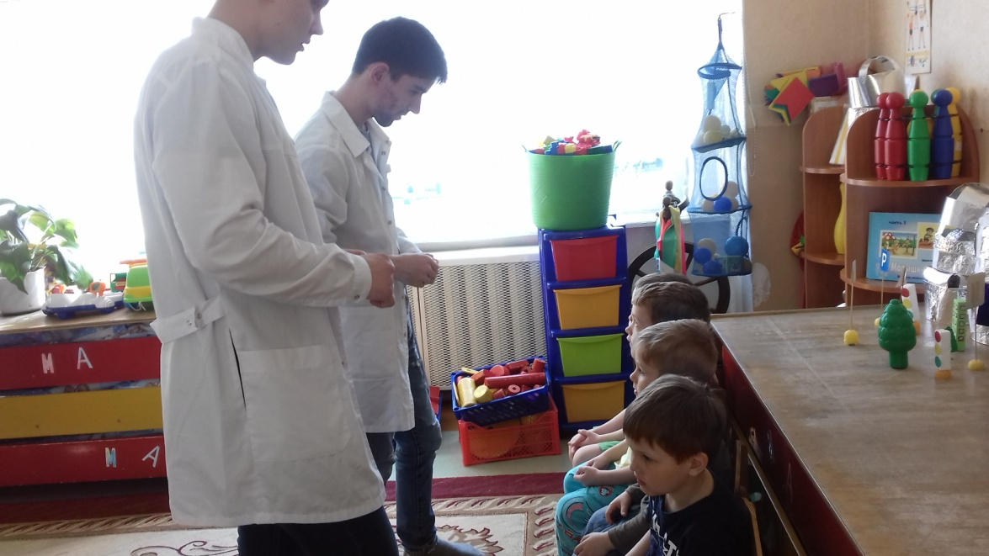

Кто знает, сколько раз в день нужно чистить зубы? (два раза). Когда чистят зубы? А вы когда чистите зубы? А ваши мамы и папы?

В детском саду мы не чистим зубы, но все равно ухаживаем за ними. Что мы делаем?

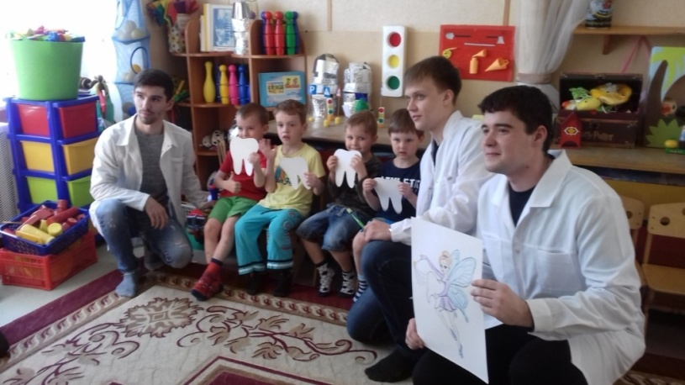

-После еды рот надо полоскать водой, так, как мы с вами это делаем в детском саду. Зубки будут чистые, рот чистый и во рту все будет хорошо, зубки будут здоровы.

За правильные ответы дети получают зубик-макет.

**IV**. А зубная ФЕЯ ждет детей, которые ответили на вопросы.

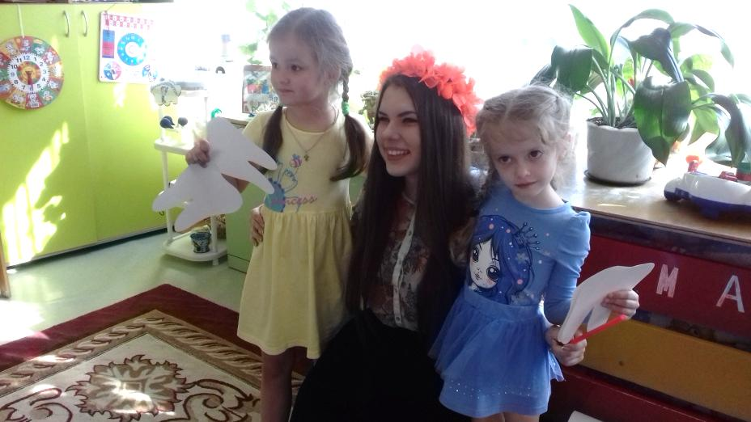

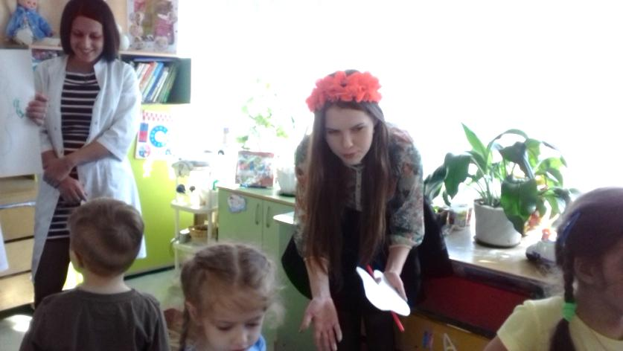

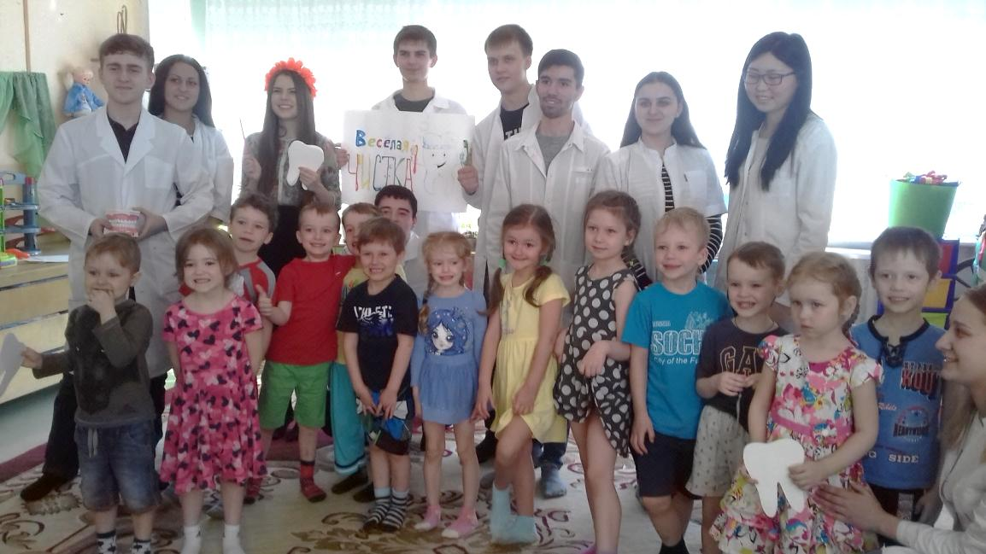**V**.***До новых встреч!***

**VI. *СПАСИБО за раскраски!!***

